La Ville de Paris va lancer une étude pour déterrer la Bièvre, rivière oubliée

C’était l’une des propositions phares des écologistes pendant la campagne municipale pour rafraîchir la ville et renforcer la biodiversité dans la capitale.
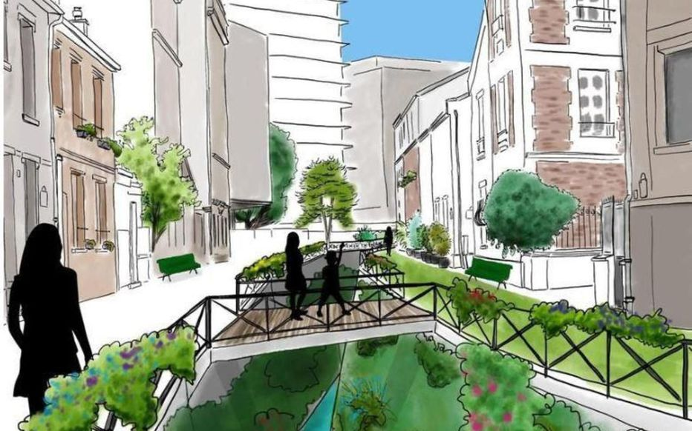
La Bièvre ressuscitée rue Brillat -Savarin (XIIIe) Thomas Frisch L’écologie pour Paris XIII
Par Christine Henry

Le 7 octobre 2020 à 18h19, modifié le 8 octobre 2020 à 10h13
La Bièvre, rivière enfouie depuis plus d'un siècle, va-t-elle réapparaître dans le paysage parisien ? Ce serpent de mer refait surface avec l'adoption ce mercredi au Conseil de Paris d'une étude de faisabilité de la réouverture de la Bièvre, sur proposition des écologistes.
La Bièvre se jetait autrefois dans la Seine à hauteur de la gare d'Austerlitz après un parcours de 33 km à travers l'Essonne, les Hauts-de-Seine et le Val-de-Marne. Elle entrait dans Paris à la Poterne des Peupliers et traversait le XIIIe et le Ve arrondissements.
Exploitée dès le Moyen-Age par des mégisseurs, blanchisseurs, tisserands et teinturiers, ce cours d'eau devenu au fil des siècles un cloaque insalubre et pestilentiel fut dévié vers les égouts et recouvert progressivement au début du XXe siècle.
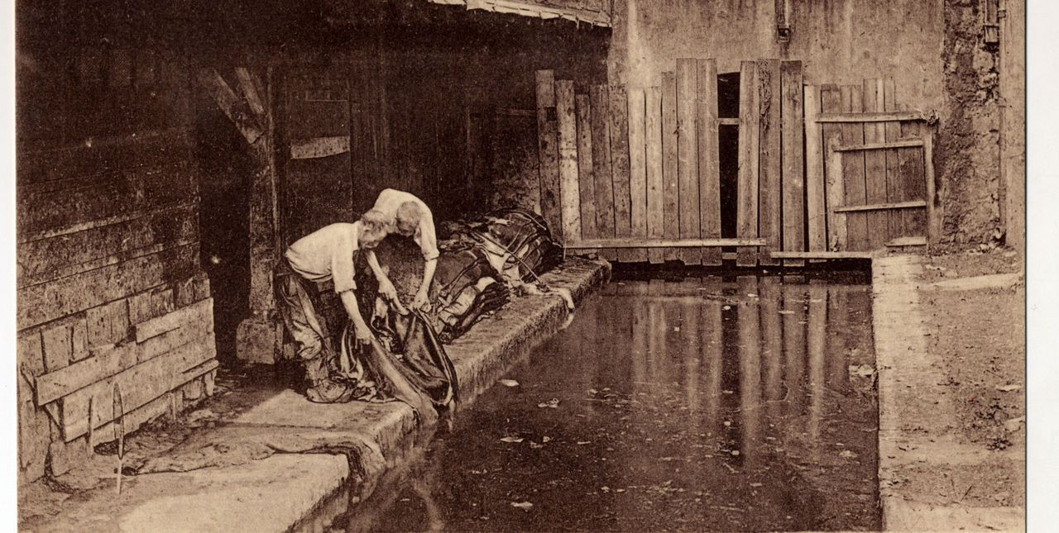La Bièvre a Paris : tanneurs à l’ouvrage angle de l’avenue Marmousets 6 août 1904. Aline Antoine

Faire un axe paysager et symbolique majeur
Pendant la campagne municipale, l'adjointe EELV à la santé Anne Souyris, alors tête de liste écologiste dans le XIIIe arrondissement, avait proposé de déterrer la Bièvre pour en faire « un axe paysager et symbolique majeur en cette période de réchauffement climatique ».
L'idée n'est pas nouvelle. La Ville avait commencé à y réfléchir au début des années 2000, mais avait abandonné ce projet qui avait été trop coûteux à l'époque. Ce cours d'eau a entre-temps été partiellement découvert à l'Haÿ les Roses depuis 2016 et la rivière devrait couler à nouveau dans les villes voisines d'Arcueil et Gentilly (Val-de-Marne) à l'horizon 2021.

L'opportunité d'apporter de la fraîcheur
« La qualité de l'eau s'est grandement améliorée et plus rien ne justifie que l'eau de cette rivière ne coule dans les égouts et se déverse dans la station d'épuration d'Achères», a défendu Alice Timsit, conseillère de Paris EELV. « Réhabiliter cette rivière enfouie depuis plus d'un siècle constitue une opportunité unique d'apporter de la fraîcheur en ville et de créer un véritable corridor écologique », a-t-elle argumenté.
Et d'ajouter : « La réhabilitation progressive de la Bièvre permettra (aussi) de recréer une continuité biologique et aquatique jusqu'à la Seine, permettant d'abaisser les températures et de favoriser l'épanouissement de la biodiversité, en grande fragilité ».

Les centristes ont voté avec la gauche
Le projet vise à faire couler le tronçon parisien long de 6 kilomètres dans le parc Kellerman (XIIIe), le square René-Le Gall (XIIIe), le Muséum d'histoire naturelle (Ve) et la rue Berbier-du-Mets « où la côte est la plus basse et où il y aura peu à creuser…. », a indiqué l'élue écologiste.
Les centristes qui avaient eux aussi, inscrit la Bièvre dans leur programme lors des dernières municipales ont voté en faveur du vœu des écologistes. « Ravie de voir que notre proposition de déterrer la Bièvre pour créer une promenade végétalisée et des îlots de fraîcheur suscite l'adhésion », a ironisé Maud Gatel, présidente du Groupe MoDem, démocrate et Ecologistes.
Newsletter Paris
Chaque matin, l'actualité de votre département vue par Le Parisien
Votre adresse mail est collectée par Le Parisien pour vous permettre de recevoir nos actualités et offres commerciales. En savoir plus
« L'étude de faisabilité sera lancée dès 2021 », a précisé Dan Lert, adjoint (EELV) chargé de la transition écologique. Elle s'appuiera sur les précédentes études menées par l'Atelier parisien d'urbanisme (APUR) e et l'institut Paris Région (anciennement IAURIF) et un comité de suivi associant les Maires des Ve et XIIIe arrondissements, des élus et représentants associatifs sera également créé.

